Белорусский Государственный Университет
Факультет Радиофизики и Компьютерных технологий

Лабораторная работа №3
«ИЗУЧЕНИЕ ЭЛЕКТРИЧЕСКИХ СВОЙСТВ ЭЛЕКТРОННО-ДЫРОЧНЫХ ПЕРЕХОДОВ»

Выполнили студенты
3 курса группы 6_2 КБ:
Гец Артур Витальевич
Гуща Максим Геннадьевич
Преподаватель:
Зайков Валерий Александрович

Минск, 2026
Цель работы: изучение физических явлений, протекающих в электронно-дырочном переходе, при приложении прямого и обратного смещений при различных температурах.

Ход работы:
- Сняли зависимость прямого и обратного токов от напряжения при комнатной температуре для одного диода (T = 28 °C) и построили ВАХ диода при комнатной температуре:
Таблица 1
Прямой ток |  |  | Обратный ток
U, В | I, мА |  | U, В | I, мА
0,075 | 0,1 |  | 5 | 2,7
0,15 | 1,5 |  | 10 | 3,4
0,225 | 5 |  | 15 | 4
0,3 | 11,2 |  | 20 | 4,7
0,375 | 23 |  | 25 | 5,4
0,45 | 37,5 |  | 30 | 6,3
0,525 | 58 |  | 35 | 7,2
0,6 | 69,2 |  | 40 | 8,5

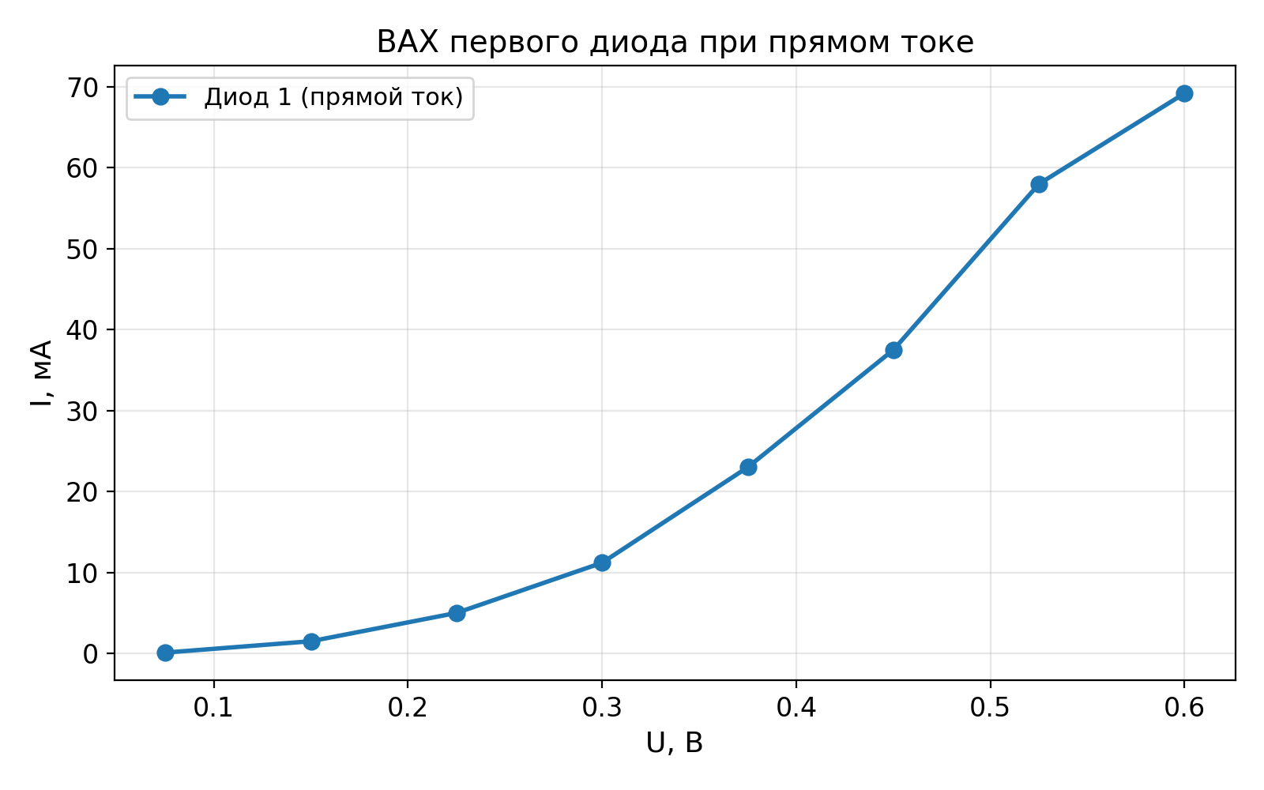
Рис. 1 – ВАХ первого диода при прямом токе

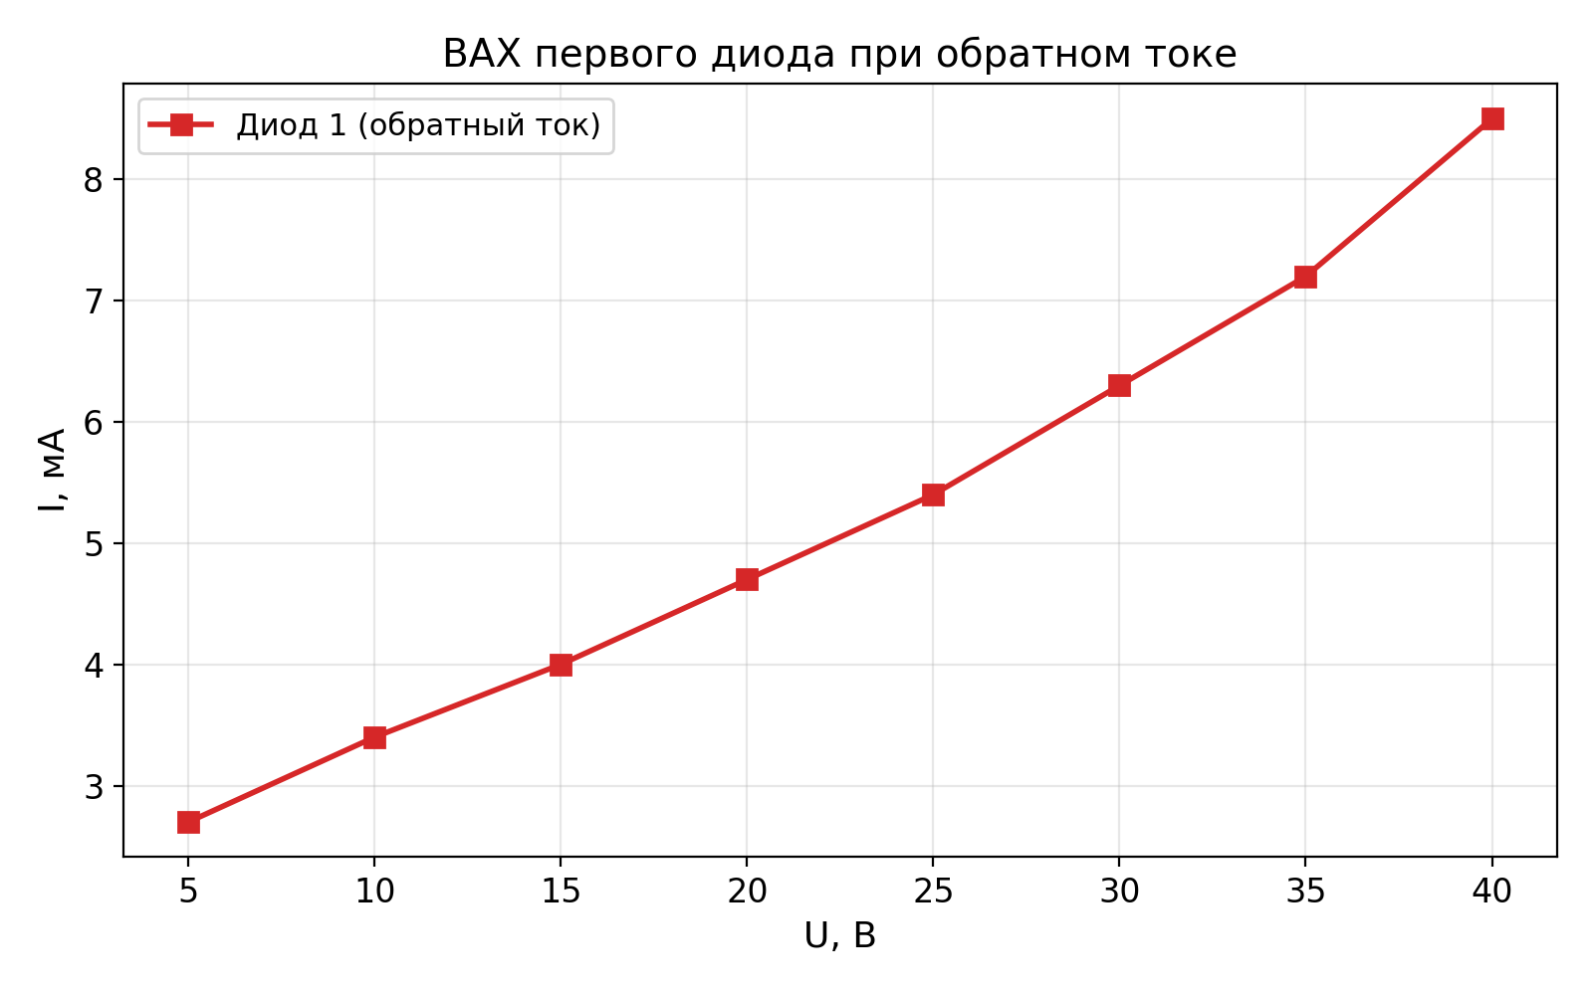
Рис. 2 – ВАХ первого диода при обратном токе
2. Снятие вольт-амперной характеристики для кремниевого диода
Для кремниевого диода были измерены прямые ветви ВАХ при комнатной температуре (28 °C). Результаты приведены в таблице 2.
Таблица 2
Прямой ток
U, В | I, мА
0,075 | 0,1
0,15 | 0,1
0,225 | 0,1
0,3 | 0,2
0,375 | 1
0,45 | 5
0,525 | 13,9
0,6 | 31,8
0,675 | 51,5
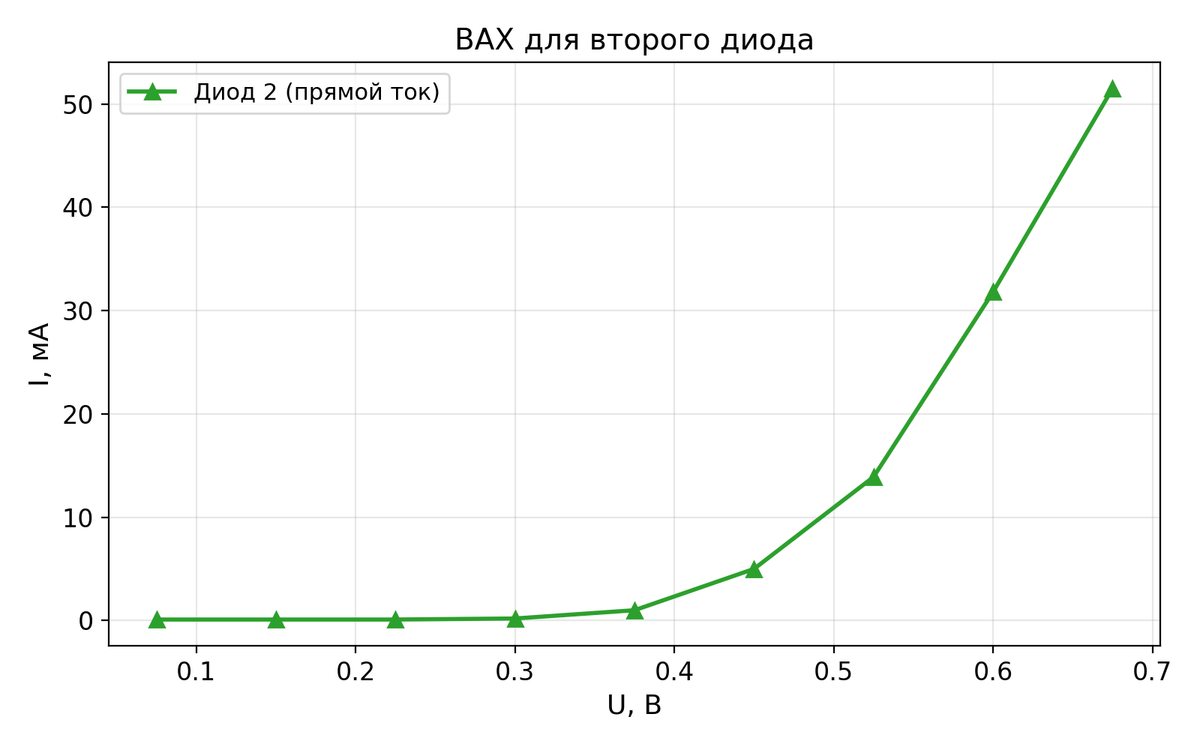
Рис.3 – ВАХ для второго диода
- Включили нагреватель и снимали зависимость обратного тока от напряжения U = 30 В с интервалом ΔT = 5 °C для обратной ветви ВАХ диода:
Таблица 3
I_{нас}, µA | T, °C
6,8 | 28
7,4 | 30
10,1 | 35
15,2 | 40
21,6 | 45
31 | 50
43,8 | 55
60 | 60
83,8 | 65
115 | 70

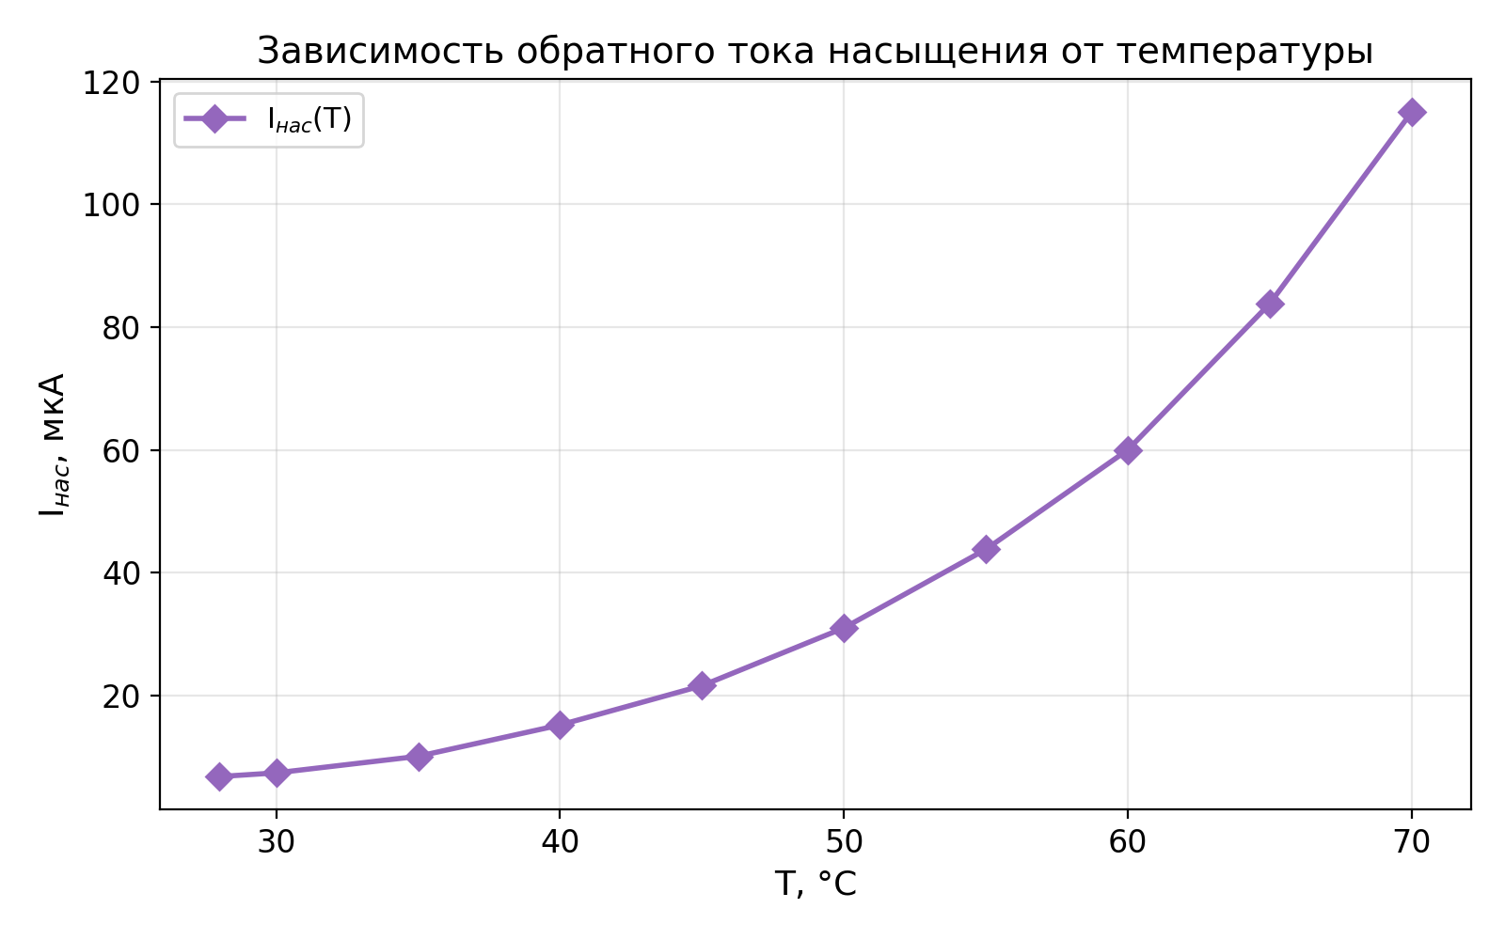
Рис. 4 - зависимость силы тока от температуры

Для определения энергии активации (ширины запрещённой зоны) полупроводникового материала диода была проанализирована температурная зависимость обратного тока насыщения $I_{нас}$.
На основе данных таблицы 3 (обратный ток при $U=30\text{ В}$ для различных температур) был построен график зависимости $\ln{I_{s}}$ от $1000/T$, представленный на рисунке 5.
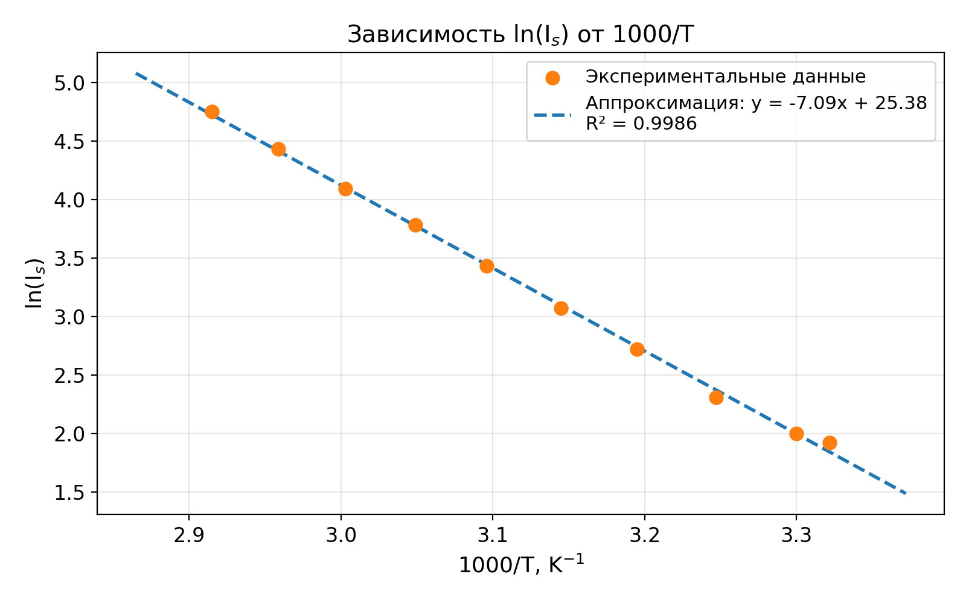
Рис. 5. Зависимость логарифма обратного тока насыщения от обратной температуры.
Расчёт ширины запрещённой зоны по формуле:
$$E_{g}=k⋅\frac{T_{1}⋅T_{2}}{T_{2}-T_{1}}⋅ln⁡\frac{I_{s2}}{I_{s1}}$$
Выбраны две крайние точки:
$T_{1}=301 K$, $I_{s1}=6,8\text{ мкА}$
$T_{2}=343 K$, $I_{s2}=115\text{ мкА}$
$$E_{g}=8,617⋅{10}^{-5}⋅\frac{301⋅343}{42}⋅ln⁡\frac{115}{6,8}≈0,61\text{ эВ}$$
Вывод: в результате работы изучены физические процессы в $p$-$n$ переходе, сняты вольт-амперные характеристики диодов, исследована температурная зависимость обратного тока. Построен график $ln⁡I_{s}=f(1000/T)$, подтверждающий экспоненциальную зависимость. Рассчитана ширина запрещённой зоны материала диода: $E_{g}≈0,61\text{ эВ}$, что соответствует германиевому диоду. Полученные результаты согласуются с теорией $p$-$n$ перехода.

